附件7
学术不端检测常见问题解答
学生版：

1.问：学校使用什么工具进行学术不端检测？
答：目前学校使用知网“学位论文学术不端行为检测系统”进行学位论文重复率统计。

2.问：学术不端检测的规则是什么？
答：学术不端检测重复率统计，以句子主谓宾结构为基本单元，结合上下文认定，并非简单根据连续多少字重复来认定。
3.问：学术不端检测的重复率要求是多少？
答：目前学校要求博士、硕士学位论文重复率整篇和各章节都在15%（含）以内；

4.问：学术不端检测怎么将论文划分部分进行重复率统计？
答：按照学校现行论文格式，学术不端检测系统将论文按一万字符左右划分为一部分进行重复率统计，如下图所示。
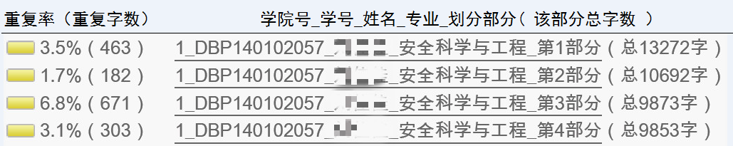

5.问：学位论文哪些部分参与检测，哪些部分不参与检测？
答：目前我校学位论文用PDF版本检测，学位论文整本内容参与检测，包括封面、题名页、独创性声明、正文，脚注、参考文献、致谢、附录等。在学位论文格式规范的前提下，检测系统会识别出封面、题名页、独创性声明、参考文献并标灰，不计算重复率。其他部分均参与检测。
学位论文的脚注问题，PDF检测版本中无法识别出脚注，会进行人工判别。当页脚注部分不能超过500字符，否则算作正文检测，计算重复率。
对于超标的章节或段落，负责检测的部门会根据该章节或段落的整体情况进行判别。

6.问：学位论文中引用自己公开发表的文献算重复吗？
答：学位论文中如果有部分内容是自己发表的小论文（本人第一作者或者导师第一作者，本人第二作者），此部分不计入重复率，文中也需正确标注引用。

7.问：学位论文中引用他人公开发表的文献，但是标注引用了，算重复吗？
答：学位论文中引用他人文献，虽然标注引用了，但是也会计入重复率中。

8.问：学术不端检测会不会检测与往届学生学位论文重复的情况？
答：为防止跨年级论文抄袭，学校会检测与往届学生论文的重复情况。

9.问：淘宝等网络出售的知网学术不端检测与学校学术不端检测的区别？
答：淘宝等网络向个人销售的知网检测，均非知网官网授权。检测结果存在差异属于正常，并且有论文泄露之风险，请慎重。

10.问：知网学术不端检测和paperpass或者万方等检测的区别？
答：计算重复的方法不同。知网学术不端检测在计算方法上，以句子主谓宾结构为基本单元，结合上下文认定。

11.问：学位论文送审前，学术不端检测未通过，有修改的机会吗？
答：若全文或某部分（章节）文字复制比＞15%，但≤40%，则有一次修改机会。允许修改再提交检测，如果再次检测仍未通过，则终止本次学位申请。
如果学生对学术不端检测结果有异议，由本人申请，经导师和学位评定分委员会审议，并提交《学位论文检测异议审核意见书》备案。

12.问：答辩完成后，提交的存档学位论文还会进行学术不端检测吗？
答：存档学位论文会再次进行学术不端检测。

学术不端检测常见问题解答
管理者版：

1.问：学术不端检测时，论文提交WORD版和PDF版有何区别？
答：WORD版和PDF版，由于读取分析方式不同，解析出来的总文字数不一样，结果一定存在差异。准确度方面，WORD版识别准确度要高于PDF版。

2.问：上传检测的论文保密性如何？
答：上传检测的论文，不会对外展示，下载或者转载。

3.问：学术不端检测的重复率以去除引用的重复率为准还是不去引用重复率为准？
答：学术不端检测本身仅提供客观数据，每个重复率均可以参考。目前学生论文重复率按不去引用重复率统计。

4.问：校内互检是什么意思？
答：在本校学术不端检测账号（包括总账号和各子账号）下检测过的论文，会自动建成一个“校内互检论文库”，这个库实时更新，包含本校所有检测过的论文。上传的论文会与该库中论文进行对比，计算重复率。其意义主要防止同年级预毕业学生互相抄袭或者跨年级抄袭。
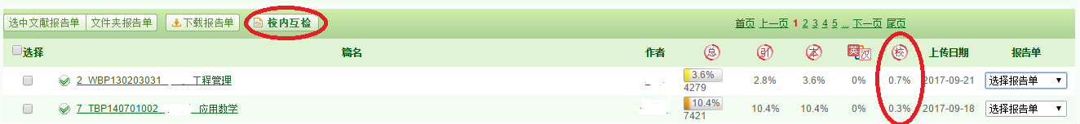

5.问：学术联合对比库是什么？
答：各研究生培养单位（包括所有使用知网学术不端检测系统的高校和机构）历年上传到学术不端检测系统的论文，会建成一个“学术联合对比库”（此库包含所有检测过的文献，不管公开发表过或未公开发表过），该库每年更新，上传的论文会与该库中论文进行对比，计算重复率。

6.问：因为系统设置了学术联合对比库，如果某学生论文已经检测过，再次检测论文是否会与自己之前检测过的论文重复？
答：如果该生论文已经检测过，两年内再次检测论文，学术联合对比库中不会比对之前检测过的论文。

7.问：论文中表格、图片进行检测吗？
答：表格进行检测，图片一般会自动排除不进行检测，但是偶有矢量图格式的图片内容会被识别。

8.问：学术不端检测显示的字数是实际字数、还是字符数？
答：字符数。

9.问：检测报告中文字显示的各颜色代表什么意思？
答：红色代表疑似抄袭，绿色代表引用部分，灰色代表排除不检测部分。

10.学位论文学术不端检测系统使用指南。
（1）打开学位论文学术不端行为检测系统(TMLC2)，网址：http://check.cnki.net/tmlc/Login.aspx，用学院用户名和密码登录。

（2）进入系统点击左侧，创建新文件夹，如下图。
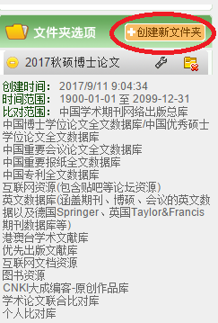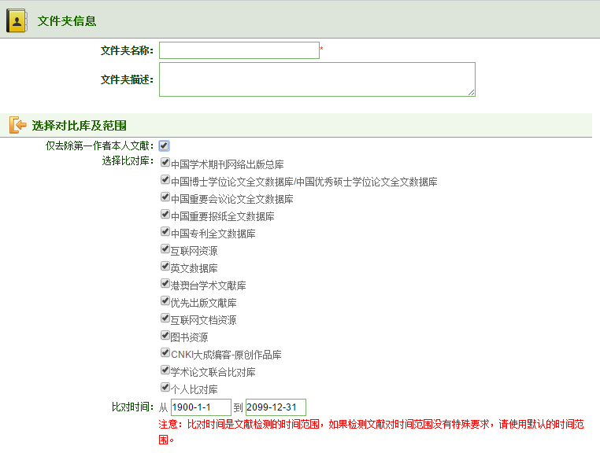
文件夹名称可以根据毕业年份、学院、专业、学生类别等分别建立文件夹，方便结果查询和导出，例如：“2018春资源博士”。所有选项前都打勾，对比时间默认为：1900-1-1到2099-12-31，点击确定。

（3）为便于系统自动读取作者姓名，上传的学位论文命名格式建议参照：“学院号_学号_作者_专业名称”（学院号：资源/1；地测/2；化环/3；机电/4；管理/5；力建/6；理/7；文法/8；马/9）。如“1_TBP090101001_张三_采矿工程”。

（4）在系统右上角点击上传论文。
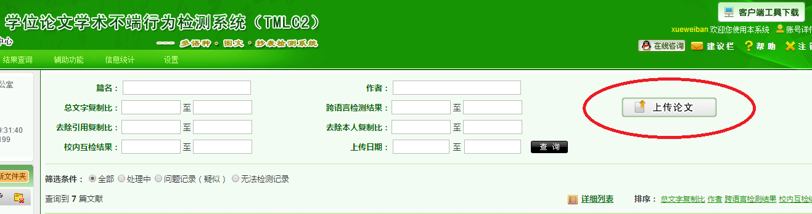
PDF版、WORD版均可上传，但PDF版的上传速度较WORD版快，WORD版解析更准确。可单/多篇上传，也可上传压缩文件，但压缩文件上传速度较慢。

（5）结果查看可以在线查看也可下载报告单。
A、在线查看，点击每篇文章后的报告单复选框，选择全文（标明引文）。
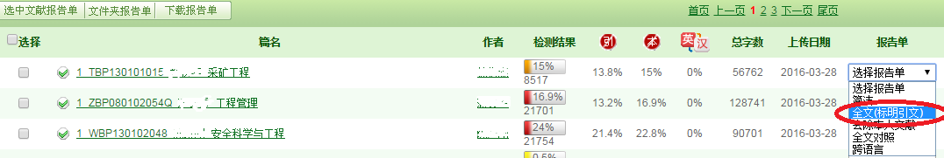

B、下载报告单查看，在需要下载的篇名前打勾，点击选中文献报告单，弹出对话框直接点击确定，关闭弹出的对话框。
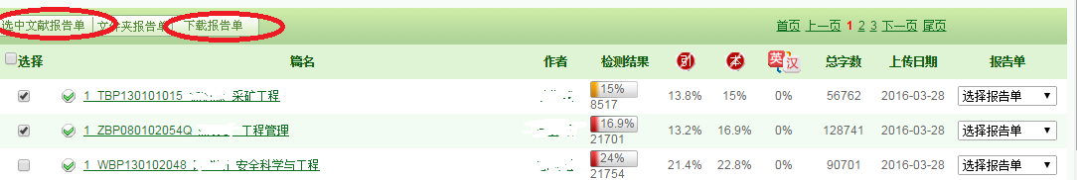
点击上图中下载报告单，弹出下图对话框，点击下载，注意：解压密码为系统账号小写字母。
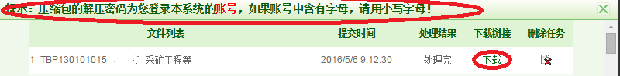

（6）结果统计
系统统计结果，点击页面下方当前选中的文件信息或当前所有的文件信息，下载excel版的统计结果。
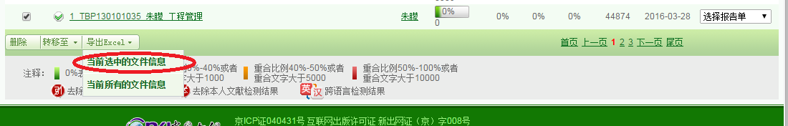

系统导出的excel统计表如下图：
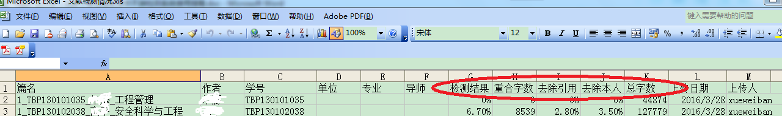

由于系统导出的结果不能全面反映检测情况。建议统计表中关键字段为序号、学号、姓名、学科专业、导师、总重复率、章节最高重复率、重复段落/总段落数、备注。
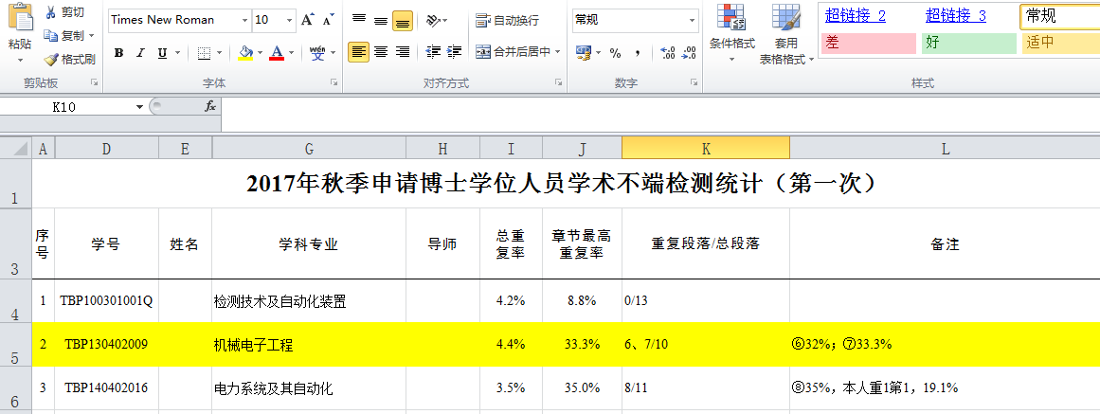
其中，章节最高重复率及重复段落/总段落数需要管理人员根据全文（标明引文）报告进行统计。若章节超标，点击全文（标明引文）报告查看是否有以本人第一作者或导师第一作者、本人第二作者发表的文献，若有，在备注中标明，并且此部分可以去除不计。如果该学生论文章节确实超标，请用黄色标示。
如果学生对学术不端检测结果有异议，由本人申请，经导师和学位评定分委员会审议，并提交《学位论文检测异议审核意见书》备案。
目前博士、硕士学位论文在送审前和最终提交存档论文环节时都需进行检测。每次检测完成后请及时将检测结果表纸质、电子版及《学位论文检测异议审核意见书》交至学位管理办公室。

